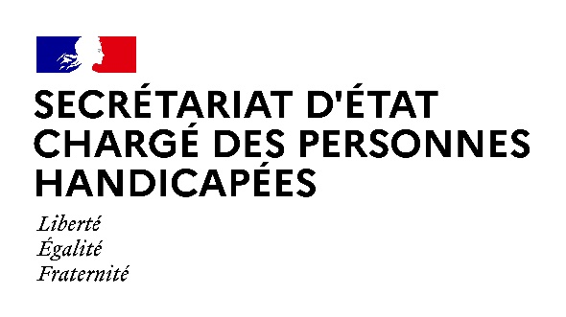

Paris, le 26 juillet 2021

NOTE AUX RÉDACTIONS

Madame Sophie CLUZEL, Secrétaire d’État auprès du Premier ministre chargée des Personnes handicapées, se rendra mardi 27 juillet au Service d’Accompagnement à la Parentalité pour Personnes en situation de Handicap (SAPPH) de l’Institut Paris Brune dans le XIVe arrondissement de Paris. Les avancées du déploiement des services de soutien à la périnatalité et à la parentalité des personnes en situation de handicap et les enjeux relatifs à la feuille de route « vie intime, affective et sexuelle » présentée lors du Comité interministériel du handicap (CIH), le 5 juillet dernier, feront partie des échanges.

Déroulé :
14h30 : Présentation du Service d’Accompagnement à la Parentalité pour Personnes en situation de Handicap (SAPPH), lieu d’accompagnement pour les parents et futurs parents en situation de handicap en Ile-de-France et centre de ressources pour les professionnels du secteur
(26 Boulevard Brune, 75014 Paris)

14h40 : Visite du Service d’Accompagnement à la Parentalité pour Personnes en situation de Handicap (SAPPH)
(26 Boulevard Brune, 75014 Paris)

- Présentation des différentes activités mises en place afin de soutenir la parentalité et favoriser l’autonomie des personnes en situation de handicap.

- Échanges avec les professionnels.

15h10 : Table ronde portant sur la vie intime, affective et sexuelle des personnes en situation de handicap
(26 Boulevard Brune, 75014 Paris)
- Échanges avec les professionnels, les personnes expertes et les parties prenantes autour de trois grandes thématiques :

  - L’accompagnement des personnes en situation de handicap pendant la crise sanitaire (parentalité, suivi gynécologique dont handigynéco…) ;

  - Le respect de l’intimité des personnes, notamment dans les établissements sociaux et médico-sociaux, et la lutte contre les violences ;

  - La vie affective, intime et sexuelle des personnes en situation de handicap et le développement de centres-ressources et de réseaux d’acteurs compétents.

16h10 : Point presse – micro tendu

ACCRÉDITATIONS PRESSE :
Préfecture de Paris :
pref-presse@paris.gouv.fr

CONTACT PRESSE :
Secrétariat d’Etat chargé des Personnes handicapées :
seph.communication@pm.gouv.fr

Les mesures barrières et notamment la distanciation physique seront strictement respectées. Le port du masque sera obligatoire pour l'ensemble des participants,
en intérieur.

